Практическая работа №1
Знакомство с Dart и Flutter.
Задание 1. Переменные и типы данных
void main() {
// 1. Объявление переменных с подходящими типами данных
String name = 'Алексей'; // Имя (строка)
int age = 20; // Возраст (целое число)
double averageGrade = 4.75; // Средний балл (дробное число)
bool isStudent = true; // Статус студента (логический тип)

// 2. Вывод значений и их типов в консоль с помощью .runtimeType
print('Имя: $name [${name.runtimeType}]');
print('Возраст: $age [${age.runtimeType}]');
print('Средний балл: $averageGrade [${averageGrade.runtimeType}]');

// Для статуса студента используем тернарный оператор, чтобы вывести "да" или "нет"
String studentStatusText = isStudent ? 'да' : 'нет';
print('Студент: $studentStatusText [${isStudent.runtimeType}]');
}

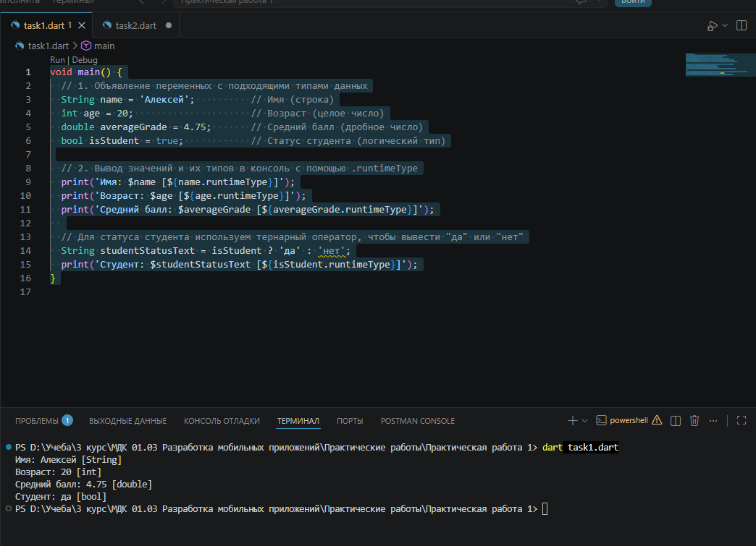

Задание 2. Цикл (FizzBuzz)
void main() {
// Цикл от 1 до 100 включительно
for (int i = 1; i <= 100; i++) {

// Проверка на кратность и 3, и 5 одновременно
if (i % 3 == 0 && i % 5 == 0) {
print('FizzBuzz');
}
// Проверка на кратность 3
else if (i % 3 == 0) {
print('Fizz');
}
// Проверка на кратность 5
else if (i % 5 == 0) {
print('Buzz');
}
// Если число не кратно ни 3, ни 5
else {
print(i);
}

}
}

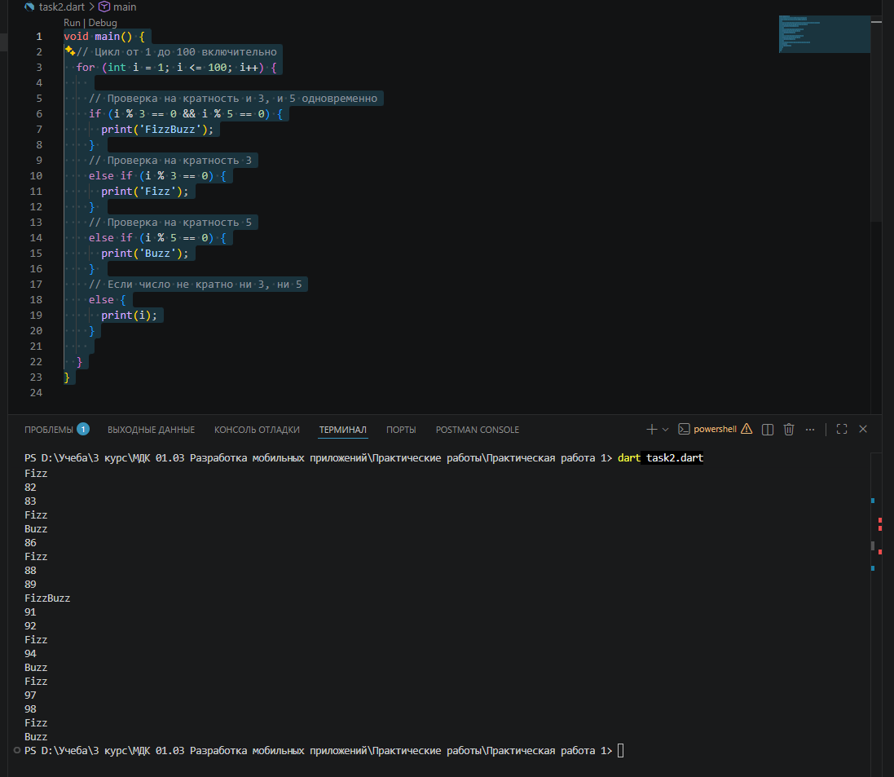
Задание 3. Работа со строками и цикл (Подсчёт гласных)
void main() {
// 1. Принимаем строку
String inputString = 'Flutter';

// Строка со всеми английскими гласными буквами (включая y)
String vowels = 'aeiouy';
int count = 0;

// 2. Подсчитываем количество гласных букв в цикле
for (int i = 0; i < inputString.length; i++) {
// Берем текущий символ и переводим в нижний регистр для учета регистра
String char = inputString[i].toLowerCase();

// Если символ есть в строке гласных, увеличиваем счетчик
if (vowels.contains(char)) {
count++;
}
}

// 3. Выводим результат в нужном формате
print('Слово: $inputString');
print('Гласных букв: $count');
}

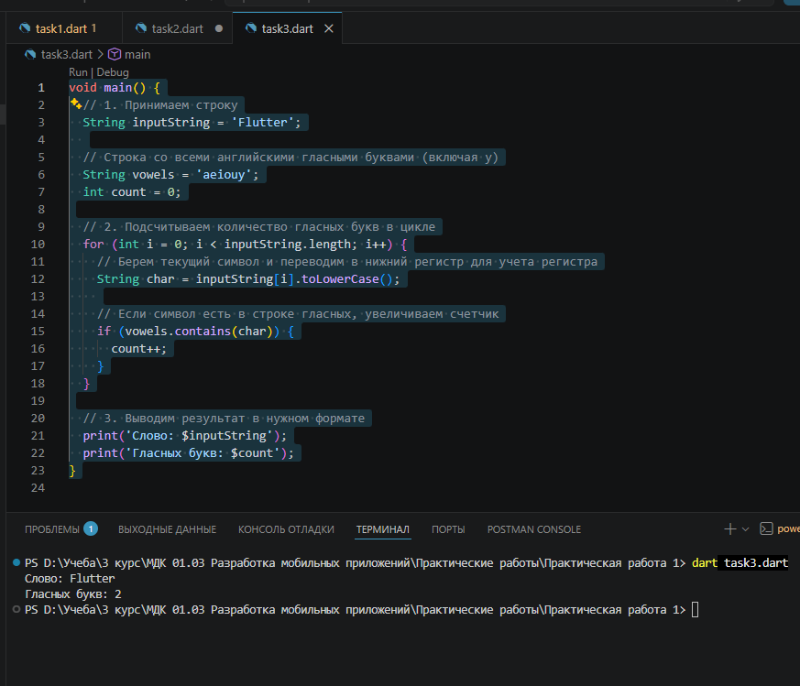

Задание 4. Умный калькулятор с обработкой ошибок
import 'dart:io';

void main() {
print('--- Умный калькулятор ---');

try {
// 1. Ввод первого числа с null-безопасностью (??)
stdout.write('Введите первое число: ');
String input1 = stdin.readLineSync() ?? '';
double num1 = double.tryParse(input1) ?? (throw FormatException('Некорректный ввод числа'));

// 2. Ввод оператора
stdout.write('Введите оператор (+, -, *, /, %): ');
String op = stdin.readLineSync() ?? '';

// Проверка корректности оператора через логический оператор OR (||)
if (op != '+' && op != '-' && op != '*' && op != '/' && op != '%') {
throw FormatException('Неподдерживаемый оператор');
}

// 3. Ввод второго числа
stdout.write('Введите второе число: ');
String input2 = stdin.readLineSync() ?? '';
double num2 = double.tryParse(input2) ?? (throw FormatException('Некорректный ввод числа'));

// 4. Вычисление результата
double result;
switch (op) {
case '+': result = num1 + num2; break;
case '-': result = num1 - num2; break;
case '*': result = num1 * num2; break;
case '/':
// Обработка деления на ноль
if (num2 == 0) throw UnsupportedError('Деление на ноль невозможно');
result = num1 / num2;
break;
case '%':
if (num2 == 0) throw UnsupportedError('Деление на ноль невозможно');
result = num1 % num2;
break;
default:
return;
}

// Тернарный оператор для красивого вывода целых чисел без ".0" на конце
print('Результат: ${result % 1 == 0 ? result.toInt() : result}');

} on FormatException catch (e) {
print('Ошибка ввода: ${e.message}');
} on UnsupportedError catch (e) {
print('Математическая ошибка: ${e.message}');
} catch (e) {
print('Произошла непредвиденная ошибка: $e');
}
}

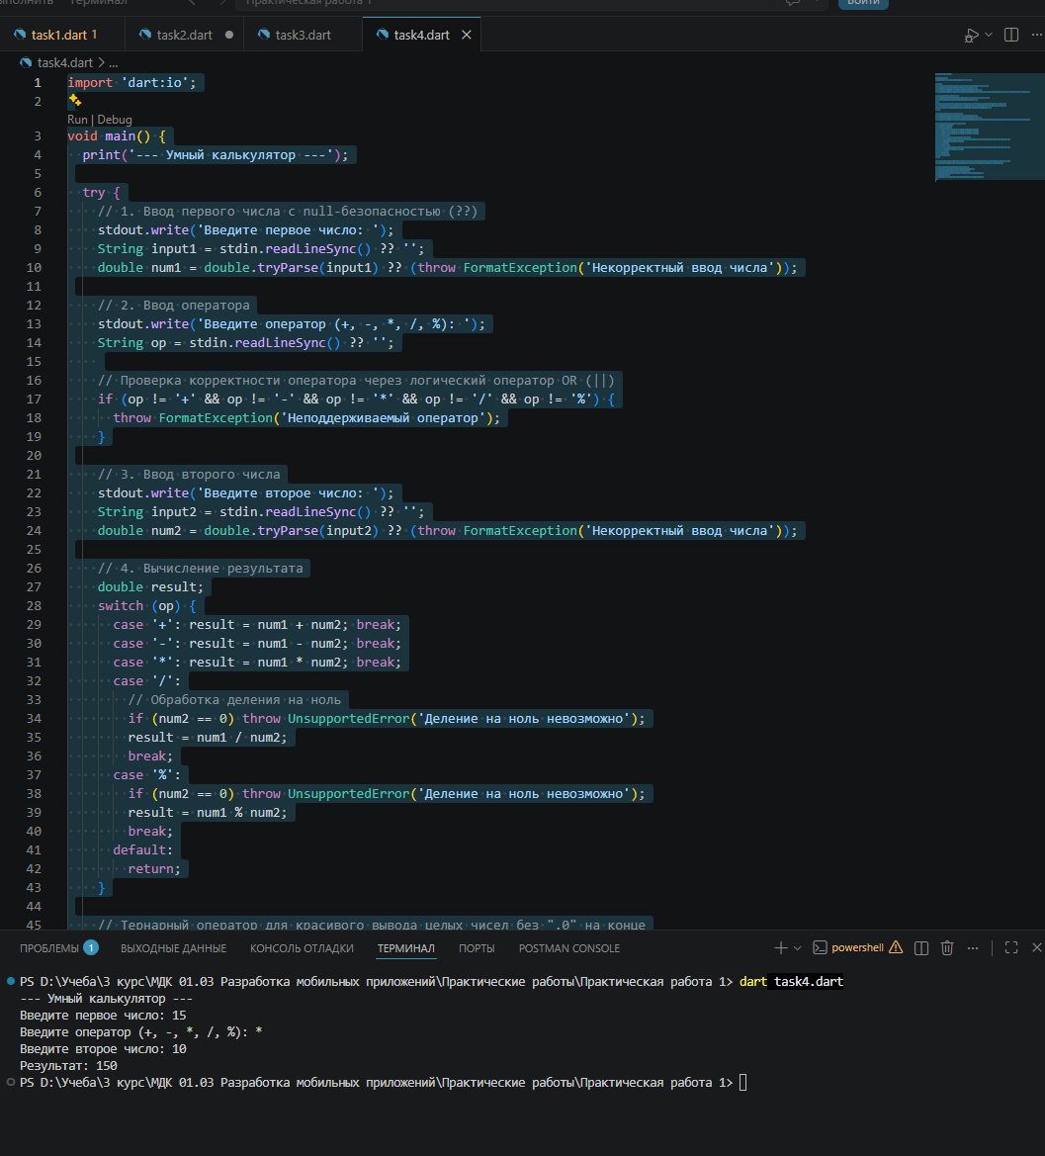
Задание 5. Калькулятор матриц
void main() {
// Примеры матриц для демонстрации работы калькулятора
List<List<double>> matrixA = [
[3, 4],
[2, 6]
];

List<List<double>> matrixB = [
[5, 7],
[2, 9]
];

print('--- Матрица А ---');
printMatrix(matrixA);
print('--- Матрица Б ---');
printMatrix(matrixB);

try {
print('\n1. Сложение (A + B):');
printMatrix(add(matrixA, matrixB));

print('\n2. Вычитание (A - B):');
printMatrix(subtract(matrixA, matrixB));

print('\n3. Умножение на число 2 (A * 2):');
printMatrix(multiplyByScalar(matrixA, 2));

print('\n4. Умножение матриц (A * B):');
printMatrix(multiply(matrixA, matrixB));

print('\n5. Транспонирование (A^T):');
printMatrix(transpose(matrixA));

print('\n6. Определитель матрицы А:');
print(determinant(matrixA));

} catch (e) {
print('Ошибка: $e');
}
}

// Вспомогательный метод для красивого вывода матрицы в консоль
void printMatrix(List<List<double>> matrix) {
for (var row in matrix) {
print(row.map((val) => val.toStringAsFixed(1)).join('\t'));
}
}

// 1. Сложение матриц
List<List<double>> add(List<List<double>> a, List<List<double>> b) {
if (a.length != b.length || a[0].length != b[0].length) {
throw ArgumentError('Размеры матриц должны совпадать для сложения.');
}
return List.generate(a.length, (i) =>
List.generate(a[0].length, (j) => a[i][j] + b[i][j])
);
}

// 2. Вычитание матриц
List<List<double>> subtract(List<List<double>> a, List<List<double>> b) {
if (a.length != b.length || a[0].length != b[0].length) {
throw ArgumentError('Размеры матриц должны совпадать для вычитания.');
}
return List.generate(a.length, (i) =>
List.generate(a[0].length, (j) => a[i][j] - b[i][j])
);
}

// 3а. Умножение матрицы на число (скаляр)
List<List<double>> multiplyByScalar(List<List<double>> matrix, double scalar) {
return matrix.map((row) => row.map((val) => val * scalar).toList()).toList();
}

// 3б. Умножение двух матриц
List<List<double>> multiply(List<List<double>> a, List<List<double>> b) {
if (a[0].length != b.length) {
throw ArgumentError('Количество столбцов матрицы А должно быть равно числу строк матрицы Б.');
}
int rowsA = a.length;
int colsA = a[0].length;
int colsB = b[0].length;

List<List<double>> result = List.generate(rowsA, (_) => List.filled(colsB, 0.0));

for (int i = 0; i < rowsA; i++) {
for (int j = 0; j < colsB; j++) {
double sum = 0;
for (int k = 0; k < colsA; k++) {
sum += a[i][k] * b[k][j];
}
result[i][j] = sum;
}
}
return result;
}

// 4. Транспонирование матрицы
List<List<double>> transpose(List<List<double>> matrix) {
int rows = matrix.length;
int cols = matrix[0].length;
return List.generate(cols, (j) => List.generate(rows, (i) => matrix[i][j]));
}

// 5. Вычисление определителя (для квадратных матриц до 3х3 включительно)
double determinant(List<List<double>> matrix) {
int rows = matrix.length;
int cols = matrix[0].length;

if (rows != cols) {
throw ArgumentError('Матрица должна быть квадратной для вычисления определителя.');
}

if (rows == 1) return matrix[0][0];
if (rows == 2) return matrix[0][0] * matrix[1][1] - matrix[0][1] * matrix[1][2 - 1]; // ad - bc

if (rows == 3) {
return matrix[0][0] * (matrix[1][1] * matrix[2][2] - matrix[1][2] * matrix[2][1]) -
matrix[0][1] * (matrix[1][0] * matrix[2][2] - matrix[1][2] * matrix[2][0]) +
matrix[0][2] * (matrix[1][0] * matrix[2][1] - matrix[1][1] * matrix[2][0]);
}

throw UnimplementedError('Данный алгоритм поддерживает вычисление определителя только до размера 3х3.');
}

